Основные изменения и нововведения в Правилах
предоставления коммунальных услуг собственникам и пользователям помещений в многоквартирных домах и жилых домов (тезисы)

- Введены новые понятия (п.2 ПП №354): внутриквартирное оборудование, централизованные сети инженерно-технического обеспечения, степень благоустройства многоквартирного дома или жилого дома, домовладение, нежилое помещение, комнатный прибор учета электрической энергии;
- Внесены изменения в понятия (п.2 ПП №354): внутридомовые инженерные системы, индивидуальный прибор учета, общий (квартирный) прибор учета, коллективный (общедомовой) прибор учета, распределитель, исполнитель, потребитель, ресурсоснабжающая ораганизация (РСО), коммунальная услуга, коммунальный ресурс, норматив потребления коммунальных услуг, жилое помещение, управляющая организация
- Внесены изменения в понятие видов коммунальных услуг (п.6 ПП №307): холодное и горячее водоснабжение, водоотведение, отопление, газоснабжение, электроснабжение (п.п. 3, 4 ПП №354).
- Внесены изменения в основания предоставления КУ (п.4 ПП №307) с ЖК, ППКУ и договора на Договор, содержащие положения о предоставлении КУ (п.6 ПП №354). Договор может быть заключен в письменной форме или путем осуществления потребителем конклюдентных действий (п.7 ПП №354). При заключении договора на основе конклюдентных действия предоставление КУ осуществляется в соответствии ППКУ, письменный договор может содержать особые условия исполнения договора в рамках, предусмотренных ППКУ.
- Внесены изменения по поводу обязательств предоставления КУ (п.5 ПП№307) в части определения условий предоставления КУ (п.3 ПП №354):
г) предоставление коммунальных услуг осуществляется в необходимых потребителю объемах в переделах технической возможности внутридомовых инженерных систем, с использованием которых осуществляется предоставление коммунальных услуг;
д) качество предоставляемых коммунальных услуг соответствует требованиям, приведенным в приложении N 1 к настоящим Правилам;
е) техническое состояние внутридомовых инженерных систем и внутриквартирного оборудования соответствует установленным требованиям и готово для предоставления коммунальных услуг.
- Скорректирована, но при сохранении прежнего смысла, норма о заключении договоров с РСО (п.8 ПП №307) в части определения выражения предоставления КУ – заключения договоров исполнителя с РСО (п.13 ПП №354).
- Введено условие о необходимости при заключении договора на поставку КР включать положение о границе сетей (п.21 ПП №354) по сравнению в п.13 ПП №307.
- Изменены сроки снятия показаний ОПУ: было - в последнюю неделю месяца, стало – с 23 по 25 число;
- Введена обязанность сохранять информацию о показаниях ОПУ на протяжении 3 лет;
- Изменен срок предоставления потребителю ответа на претензию потребителя с 2х до 3х рабочих дней;
- Определен порядок предоставления потребителю информации об Исполнителе (договор, доска объявлений);
- Изменен срок произведения сверки расчетов с 3 рабочих дней на немедленно в присутствии гражданина;
- Введены дополнительные обязанности:
- принимать от потребителей показания ИПУ;
- уведомлять не реже, чем 1 раз в квартал в квитанции на оплату о сроках предоставления ИПУ, последствиях от непредоставления и несанкционированного вмешательства в ИПУ;
- предоставлять информацию об ОПУ в течение 3 дней;
- устанавливать ОПУ в течение 3 месяцев со дня принятия решения о такой установке и определении источника финансирования;
- не создавать препятствий к установке ИПУ;
- осуществлять введение в эксплуатацию ИПУ по заявлению гражданина.
- Введен новый раздел VII «Порядок учета КУ с использованием приборов учета…».
- Изменен порядок допуска в жилое помещение с «любого момента» на «не чаще 1 раза в 3 месяца»;
- Изменен срок проверки ИПУ с 1 раза в 6 месяцев на 1 раз в 3 месяца;
- Введена норма о праве Исполнителя привлекать на основании договора третье лицо для снятия показаний ПУ и начисления платы
- В права Потребителя (п.33) введены новые нормы о порядке требования от Исполнителя введения в эксплуатацию ИПУ и его обслуживания.
- Введен порядок расчета размера платы отдельно за ИПУ и ОДН, кроме п.54 (п.40)
- Новая норма о порядке расчета размера платы в домовладении: ИПУ + ведение ЛПХ
- Введена норма по расчету объема по услуге водоотведения, как сумма объемов холодного и горячего водоснабжения (п.42);
- Порядок расчета для нежилых помещений аналогичен порядку для жилых помещений (п.43);
- Определен порядок расчета платы, в случае, если ОПУ меньше суммы ИПУ и НП (п.46,47);
- Уточнен порядок распределения электроэнергии в коммунальной квартире: по соглашению (п.50);
- Введен новый порядок расчета размера платы в общежитиях коридорного и квартирного типа (п.п.51 и 52);
- Введен порядок распределения ресурсов при автономных источниках теплоснабжения (п.54);
- Введена норма о не взимании платы за ГВС, если услуга приготавливается с использованием индивидуального имущества (п.55);
- Введен порядок расчета размера платы временно проживающим: (п.п. 56 – 58);
- Введена норма о порядке расчета размера платы, в случае не предоставления показаний ИПУ (п.59 – 61);
- Введены нормы о порядке расчета размера платы при условии несанкционированного подключения и несанкционированного вмешательства в работу ПУ (п.62)
- Оплата за 3-е лицо только при наличии договора на оказание КУ (п.64);
- В платежном документе указываются отдельно объемы по ИПУ и ОДН (п.70);
- Введены нормы о рассрочке платежей (п.72 – 75)
- Перерасчет в связи с временным отсутствием не производится за ОДН (п.88) и в части ставки за мощность (п.89);
- Введена возможность производить перерасчет в аванс по заявлению (п.89);
- Введено основание подтверждения временного отсутствия – опломбирование энергопринимающих устройств (п.96);
- Определен период, когда отражаются результаты перерасчета (п.97)
- Перерасчет за некачество Производится и за ОДН (п.98, 100);
- Перерасчет за некачество по отоплению производится только при условии отсутствия ОПУ (п.100);
- При расчете по 2-хставочному тарифу перерасчет производится по двум ставкам (п.102);
- Определен порядок перерасчета за КУ при непосредственном способе управления (п.103, 107, 108);
- Установлено время определения причин некачества: 2 часа (п.108);
- Введена процедура назначения и проведения экспертизы качества КУ (п.110)
- Введена обязанность Исполнителя при приостановлении КУ в связи с задолженностью опломбировать санитарно-техническое оборудование (п.114);
- Изменен расчет размера неполной оплаты потребителя – 3-хмесячный размер платы, исчисленный по нормативам потребления (п.118);
- Отключение (ограничение) возможно вводить за долги по каждой услуге (п.118);
- Необходимо уведомлять гражданина о предстоящем ограничении или приостановлении за 3-е суток письменно под расписку, если иное не предусмотрено договором (п.119);
- Введена возможность приостанавливать водоотведение (п.119)
- Раскрыты виды ответственности Исполнителя (п.149) и Потребителя (п.158);
- Введено право потребителя требовать от Исполнителя уплаты неустоек и штрафов в соответствии с Законом «О защите прав потребителей» (п.150);
- Определен порядок и срок требования с Исполнителя возмещения ущерба потребителю (п.151 - 153), убытков (п.154) и морального вреда (п.155);
- Введен запрет на выполнение каких-либо дополнительных работ без согласия потребителя (п.156);

Учитывая требования Федерального закона от 23.11.2009 №261-ФЗ «Об энергосбережении и повышении энергетической эффективности», установка прибора учёта обязательна. Расчёты за энергетические ресурсы должны осуществляться на основании данных об их количественном значении, определённых при помощи приборов учёта. В законе чётко определены крайние сроки установки приборов учёта энергетических ресурсов - до 1 июля 2012 г. собственники помещений в многоквартирных домах, жилых домов, дачных домов или садовых домов с централизованной подачей ресурсов обязаны обеспечить оснащение таких домов приборами учёта используемых энергоресурсов, а также ввод установленных приборов учёта в эксплуатацию. При этом многоквартирные дома в указанный срок должны быть оснащены коллективными (общедомовыми) приборами учёта воды, тепловой энергии, электрической энергии, а также индивидуальными и общими (для коммунальной квартиры) приборами учёта энергоресурсов (воды, газа и электрической энергии).

Мы напоминаем

Администрация г. Верхняя Салда
Городское управление жилищно-коммунального хозяйства

Собрание председателей советов многоквартирных жилых домов

20 октября 2012 года

Программа проведения собрания

- Вступительное слово. Генеральный директор МУП «Гор.УЖКХ» Сидоров О.А.
- Реализация мероприятий по созданию комитета председателей советов многоквартирных жилых домов (МКЖД). Докладчик: Соловьев В.В., советник генерального директора по общим вопросам МУП «Гор.УЖКХ». Предоставляется слово председателям МКЖД
- О применении новых Правил предоставлении коммунальных услуг собственникам и пользователям помещений в многоквартирных домах и жилых домов. Основные нововведения и изменения. Докладчик: Соловьев В.В., советник генерального директора по общим вопросам МУП «Гор.УЖКХ».
- О внесении в квитанции по оплате услуг ЖКХ затрат на общедомовые нужды и новых нормативах потребления, утвержденных РЭК. Соловьев В.В., советник генерального директора по общим вопросам МУП «Гор.УЖКХ».
- Вопросы председателей МКЖД по докладу Соловьева В.В.
- Заключительное слово. Генеральный директор МУП «Гор.УЖКХ» Сидоров О.А.

К сведению потребителей услуг ЖКХ

Основные нормативно-правовые акты по вопросам предоставления коммунальных услуг

Правительство Российской Федерации
- Постановление правительства РФ от 06.05.2011 №354 (ред. от 27.08.2012) «О предоставлении коммунальных услуг собственникам и пользователям помещений в многоквартирных домах и жилых домов»
- Постановление правительства РФ от 23.05.2006 №307 (ред. от 27.08.2012) «О порядке предоставления коммунальных услуг гражданам»
- Постановление Правительства РФ от 23.05.2006 N 306 (ред. от 28.03.2012) "Об утверждении Правил установления и определения нормативов потребления коммунальных услуг»
- Постановление Правительства РФ от 13.08.2006 N 491 (ред. от 06.05.2011) "Об утверждении Правил содержания общего имущества в многоквартирном доме и правил изменения размера платы за содержание и ремонт жилого помещения в случае оказания услуг и выполнения работ по управлению, содержанию и ремонту общего имущества в многоквартирном доме ненадлежащего качества и (или) с перерывами, превышающими установленную продолжительность"
- Федеральный закон от 23 ноября 2009 г. N 261-ФЗ "Об энергосбережении и о повышении энергетической эффективности и о внесении изменений в отдельные законодательные акты Российской Федерации«
- Постановление Правительства РФ от 27.08.2012 N 857 "Об особенностях применения в 2012 - 2014 годах Правил предоставления коммунальных услуг собственникам и пользователям помещений в многоквартирных домах и жилых домов» (вместе с "Правилами расчета размера платы за коммунальную услугу по отоплению в 2012 - 2014 годах")

Правительство Свердловской области
- Постановление Правительства Свердловской области от 12.09.2012 №990-ПП «О применении нормативов потребления коммунальной услуги по отоплению на территории Свердловской области в 2012 — 2014 годах»

Министерство регионального развития РФ
- Приказ Министерства регионального развития РФ от 19.09.2011 N 454 "Об утверждении примерной формы платежного документа для внесения платы за содержание и ремонт жилого помещения и предоставление коммунальных услуг и методических рекомендаций по ее заполнению» (вместе с "Методическими рекомендациями по заполнению примерной формы платежного документа для внесения платы за содержание и ремонт жилого помещения и предоставление коммунальных услуг") (Зарегистрировано в Минюсте РФ 16.11.2011 N 22321)

Региональная Энергетическая комиссия Свердловской области
- Постановление от 27.08.2012 г. № 130-ПК «Об утверждении нормативов потребления коммунальной услуги по электроснабжению в жилых помещениях, нормативов потребления коммунальной услуги по электроснабжению на общедомовые нужды, нормативов потребления коммунальной услуги по электроснабжению при использовании земельного участка и надворных построек на территории Свердловской области»
- Постановление от 27.08.2012 г. № 131-ПК «Об утверждении нормативов потребления коммунальных услуг по холодному и горячему водоснабжению, водоотведению в жилых помещениях, нормативов потребления коммунальных услуг по холодному и горячему водоснабжению, водоотведению на общедомовые нужды на территории Свердловской области»
- Постановление от 27.08.2012 г. № 133-ПК «Об утверждении нормативов потребления коммунальной услуги по холодному водоснабжению при использовании земельного участка и надворных построек по направлениям использования на территории Свердловской области»
- Постановление от 30.11.2011 г. № 185-ПК «Об утверждении тарифов на услуги холодного водоснабжения, горячего водоснабжения, водоотведения и очистки сточных вод организациям коммунального комплекса в Свердловской области на 2012 год»
- Постановление от 21.12.2011 г. № 197-ПК «Об утверждении тарифов на тепловую энергию, поставляемую теплоснабжающими организациями Свердловской области»
- Постановление от 21.12.2011 г. № 205-ПК «Об утверждении тарифов на теплоноситель, поставляемый теплоснабжающими организациями потребителям, другим теплоснабжающим организациям в Свердловской области на 2012 год»
- Постановление от 21.12.2011 г. № 201-ПК «Об утверждении тарифов на электрическую энергию для населения и потребителей, приравненных к категории население, по Свердловской области»

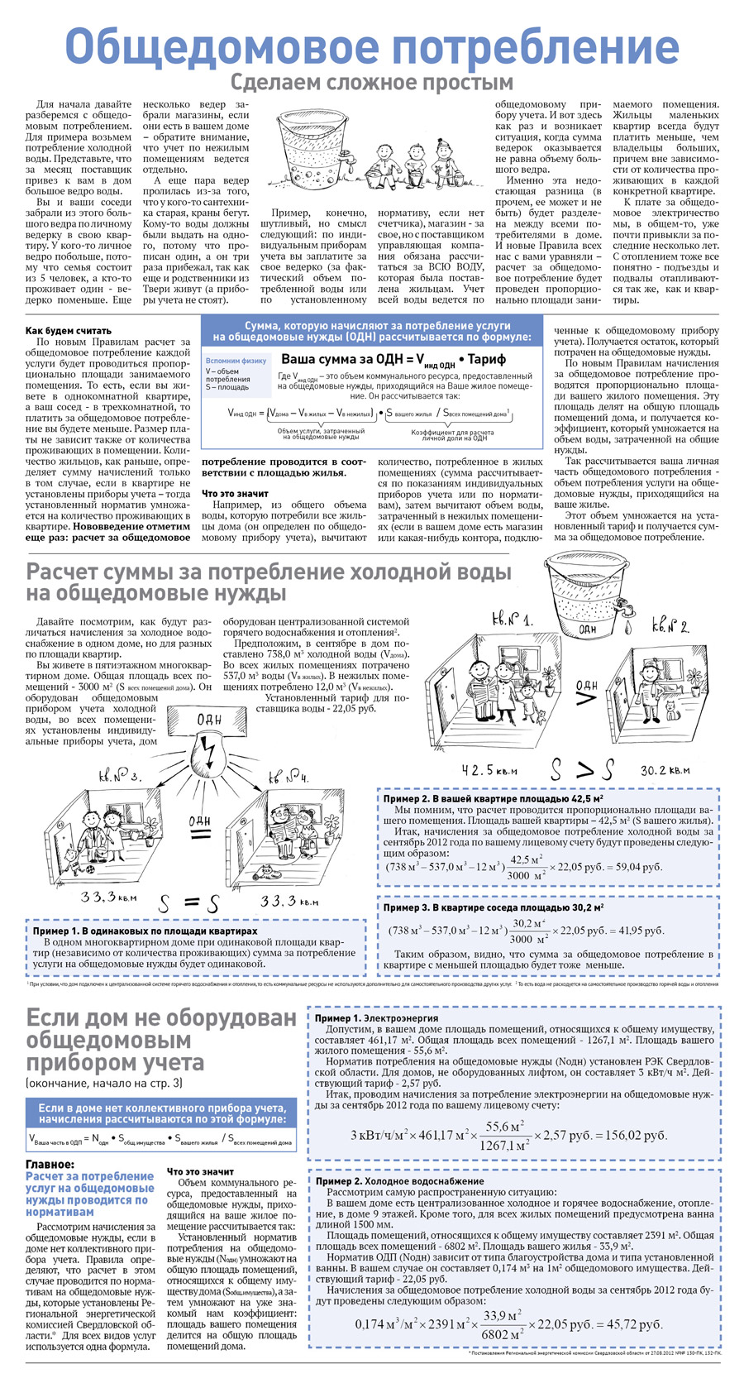
13,31 руб.
13,31р.
13,31р.
35,64р.
25,32р.
13,31
13,31
27,60 руб.
Как будем платить

С 1.09.2012 по каждому виду коммунальных услуг вместо одного вводится два платежа - за индивидуальное потребление ресурса внутри жилого или нежилого помещения, и за коммунальные услуги на общедомовые нужды (ОДН), потребляемые в процессе использования общего имущества многоквартирного дома (ПП-354, п.40).
- Общедомовое потребление водоснабжения и водоотведения включает в себя следующее: содержание общего имущества многоквартирного дома (мытьё лестничных площадок, коридоров и маршей, уборка кабины лифтов, обмывка мусорокамер и др.); нормативно технологические потери (промывка трубопроводов систем центрального отопления, пусковое заполнение тепловых сетей при подключении новых сетей, технологические сливы в средствах автоматического регулирования, и др.).
- Потребление на электроснабжение общедомовых нужд включает: осветительные установки общедомовых помещений; силовое оборудование лифтов; насосы и аппаратура управления насосами подачи холодной воды, циркуляционные насосы системы горячего водоснабжения; автоматические запирающие устройства; усилители телеантенн коллективного пользования; системы противопожарной автоматики и дымоудаления. Неизбежные потери электрической энергии на внутридомовых сетях.
- Общедомовое потребление теплоснабжения включает отопление площадей общего имущества дома, неизбежные потери тепловой энергии на внутридомовых сетях.

